საქართველოს ჭადრაკის ფედერაციის კონკურსში მონაწილეობის წარმოდგენილი წინადადებები
- ღონისძიების დასახელება:
ქუთაისი | საქართველოს 10, 14 და 18 წლამდე ჩემპიონატი.
ფოთი | საქართველოს 10, 14 და 18 წლამდე ჩემპიონატი.

- რეგიონალური ფედერაცია :
ქუთაისი | იმერეთის მხარის ჭადრაკის ფედერაცია
ფოთი | სამეგრელო-ზემო სვანეთის რეგიონის ჭადრაკისა და შაშის ფედერაცია

- ორგანიზატორი
საუკეთესო  (ქულა) | კარგი (ქულა) | საშუალო (ქულა) | ცუდი (ქულა) | ძალ.ცუდი (ქულა)
20 | 10 | 0 | - 10 | - 30

ყურადღება მიექცევა შემდეგ პუნქტებს
- გუნდის წევრების კვალიფიკაცია;
- გამოცდილება.
ქუთაისი | არსენიძე ალექსანდრე
ფოთი | თვითმმართველი ქალაქ ფოთის ნანა ალექსანდრიას სახელობის ჭადრაკისა და შაშის კომპლექსური სასპორტო სკოლა.  დათო კოდუა (IO. FA) ტელ: 593 39 92 64. chesspoti@yahoo.com  გამოცდილება: 8 საერთაშორისო საჭადრაკო ტურნირი. საქართველოს ქალთა ჩემპიონატის უმაღლესი ლიგა. 8 საქართველოს ასაკობრივი ჩემპიონატი. სხვადასხვა რესპუბლიკური ტურნირები.

- ღონისძიების ჩატარების დრო :
ქუთაისი | 4-13 აპრილი, 2014წ.
ფოთი | 5-14 აპრილი, 2014წ.

- სათამაშო დარბაზის დასახელება და მისამართი :
საუკეთესო  (ქულა) | კარგი (ქულა) | საშუალო (ქულა) | ცუდი (ქულა) | ძალ.ცუდი (ქულა)
20 | 10 | 0 | - 10 | - 50
ყურადღება მიექცევა შემდეგ პუნქტებს
- სივრცე (არანაკლებ 2 კვ.მ დიდებისათვის და არანაკლებ 1,5 კვ.მ ბავშვებისათვის);
- სველი წერტილები;
- განათება;
- ტემპერატურის დარეგულირების საშუალება;
ქუთაისი | ქუთაისის სპორტის სასახლე, ახალგაზრდობის გამზირი #96
ფოთი | თვითმმართველი ქალაქ ფოთის ნანა ალექსანდრიას სახელობის ჭადრაკისა და შაშის კომპლექსური სასპორტო სკოლის სატურნირო დარბაზი. მისამართი - ქ. ფოთი, ჭანტურიას ქ. #2. (აუცილებლობის შემთხვევაში, დამატებით შესაძლებელია ფოთის ვ. გუნიას სახელობის დრამატულ თეატრის დარბაზის გამოყენება რომელიც მდებარეობს საჭადრაკო სკოლიდან 50მ. დაშორებით).  შენიშვნა: სათამაშო სივრცე თითოეული მოჭადრაკესთვის არანაკლებ 1,5 კვ.მ. სველი წერტილები მოწესრიგებული. განათება და კონდიცირება იდეალური.

- სასტუმრო, კერძო სექტორი (პირობ.ფასები) :
საუკეთესო  (ქულა) | კარგი (ქულა) | საშუალო (ქულა) | ცუდი (ქულა) | ძალ.ცუდი (ქულა)
10 | 8 | 4 | 0 | - 10
ყურადღება მიექცევა შემდეგ პუნქტებს:
-სასტუმროს ვარსკვლავი (პირობები);
- ფასები;
- დაშორება სათამაშო დარბაზისგან;
- ინტერნეტი;
- კერძო სექტორის ფასები და დაშორება სათამაშო დარბაზისგან;
ქუთაისი | სასტუმრო 40-60 ლარი. კერძო სექტორი 10-15 ლარი
ფოთი | - სასტუმრო „ანკორი“ - 45 ლარი (ერთი ადგილი, ორადგილიან ნომრებში) სატურნირო დარბაზიდან 2 კმ დაშორებით. ნომერში სველი წერტილით, კონდიცირებით და ინტერნეტით.  - სასტუმრო „პალიასტომი“ - 35 ლარი (ერთი ადგილი, ორადგილიან ნომრებში) სატურნირო დარბაზიდან 5 კმ დაშორებით. ნომერში სველი წერტილით, კონდიცირებით და ინტერნეტით.  - სასტუმრო „ოქროს ტბა“ - 20 ლარი (ერთი ადგილი, ორადგილიან ან სამადგილიან ნომრებში) ნომერში სველი წერტილით. სატურნირო დარბაზიდან 4 კმ დაშორებით.  - სასტუმრო „ოქროს ტბა“ - 15 ლარი (ერთი ადგილი, ოთხადგილიან ნომრებში) ნომერში სველი წერტილით. სატურნირო დარბაზიდან 4 კმ დაშორებით.  - სასტუმრო „პალიასტომი“ - 10 ლარი (ერთი ადგილი, ორადგილიან ან სამადგილიან ნომრებში) საერთო სველი წერტილით. სატურნირო დარბაზიდან 4 კმ დაშორებით.  - საოჯახო ტიპის სასტუმროები - 15 ლარი (ერთი ადგილი). საერთო სველი წერტილით. სატურნირო დარბაზიდან 500 მეტრიდან 1500 მეტრომდე დაშორებით.  - კერძო სექტორი - 5-დან 10 ლარამდე. სატურნირო დარბაზის მიმდებარე ტერიტორიაზე.

- გახსნა-დახურვის ცერემონიალი :
საუკეთესო  (ქულა) | კარგი (ქულა) | საშუალო (ქულა)
10 | 5 | 0
ყურადღება მიექცევა შემდეგ პუნქტებს:
- ჰიმნი;
- გახმოვანების აპარატურა;
- გასართობი და კულტურული ნომრები;
- კვარცხლბეკი;
ქუთაისი | კი
ფოთი | ჩემპიონატის გახსნა-დახურვის ცერემონიალი გაიმართება ფოთის ვ. გუნიას სახელობის დრამატულ თეატრში. ღონისძიება უზრუნველყოფილი იქნება ყველა აუცილებელი კომპონენტით (გახმოვანების აპარატურით, ჰიმნი, კულტურული ნომრებით, კვარცხლბეკით)

- პარტიების პირდაპირი ჩვენება :
საუკეთესო  (ქულა) | კარგი (ქულა) | საშუალო (ქულა) | ცუდი (ქულა) | ძალ.ცუდი (ქულა)
10 | 5 | 0 | - 5 | - 10
ყურადღება მიექცევა შემდეგ პუნქტებს:
- საუკეთესო - არანაკლებ 5 პარტია თითოეულ მაღალი ასაკის ტურნირში
(2 დაფა 8 და 10 წლის ასაკის ტურნირში);
-კარგი- არანაკლებ 3 პარტია თითოეულ მაღალი ასაკის ტურნირში
(1 დაფა 8 და 10 წლის ასაკის ტურნირში);
- საშუალო - არანაკლებ 2 პარტია თითოეულ მაღალი ასაკის ტურნირში;
- ცუდი - არანაკლებ 1 პარტია თითოეულ მაღალი ასაკის ტურნირში;
- ძალიან ცუდი - 0 პარტია;
ქუთაისი | კი
ფოთი | მოეწყობა 14 და 18 წლამდე ასაკის ჩემპიონატების 5-5 დაფის პირდაპირი ჩვენება, 10 წლამდე ასაკის ჩემპიონატის კი 2-2 დაფის.

- მსაჯთა კვალიფიკაცია:
საუკეთესო  (ქულა) | კარგი (ქულა) | საშუალო (ქულა) | ცუდი (ქულა) | ძალ.ცუდი (ქულა)
20 | 10 | 0 | -20 | - 30
ყურადღება მიექცევა შემდეგ პუნქტებს):
- მთავარ მსაჯს უნდა ჰქონდეს ფიდეს წოდება და ლიცენზია;
- მსაჯებს ფიდეს ან ეროვნული ფედერაციის ლიცენზია;
ქუთაისი | კი
ფოთი | მთავარი მსაჯი - ფიდეს არბიტრი დათო კოდუა. მსაჯები - ფიდეს ლიცენზირებული ეროვნული არბიტრები გოჩა ჩაჩუა და გიორგი ღლონტი, ასევე ეროვნული ფედერაციის ლიცენზირებული გელა ღვამბერია.

- ბიულეტინები, PGN. პარტიები :
საუკეთესო  (ქულა) | კარგი (ქულა) | საშუალო (ქულა) | ცუდი (ქულა) | ძალ.ცუდი (ქულა)
10 | 5 | 0 | - 5 | - 10
ყურადღება მიექცევა შემდეგ პუნქტებს:
- ყოველდღიური ბიულეტენი ბეჭდურ ან PGN ფორმატში;
- პარტიების რაოდენობა;
ქუთაისი | კი
ფოთი | ყოველდღიურად დამზადება ბიულეტინები ბეჭდურ ფორმატში (თითოეული ტურნირის 10-10 პარტია). ასევე პარტიების განთავსდება ვებ-გვერდზე PGN ფორმატში.

- გულშემატკივართა მოსაცდელი დარბაზი :
საუკეთესო  (ქულა) | კარგი (ქულა) | საშუალო (ქულა)
10 | 5 | 0

ქუთაისი | კი
ფოთი | იფუნქციონირებს გულშემატკივართა მოსაცდელი 3 დარბაზი (თითოეული 50კვ.მ).

- ადგილობრივი თვითმმართველობის მხარდამჭერი წერილი :
საუკეთესო  (ქულა) | კარგი (ქულა) | საშუალო (ქულა)
20 | 10 | 0

ქუთაისი | 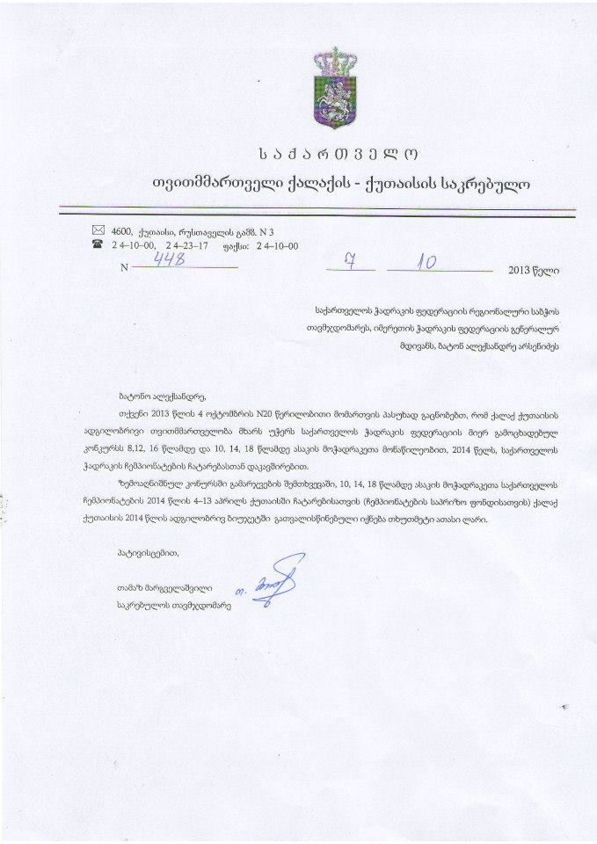
ფოთი | 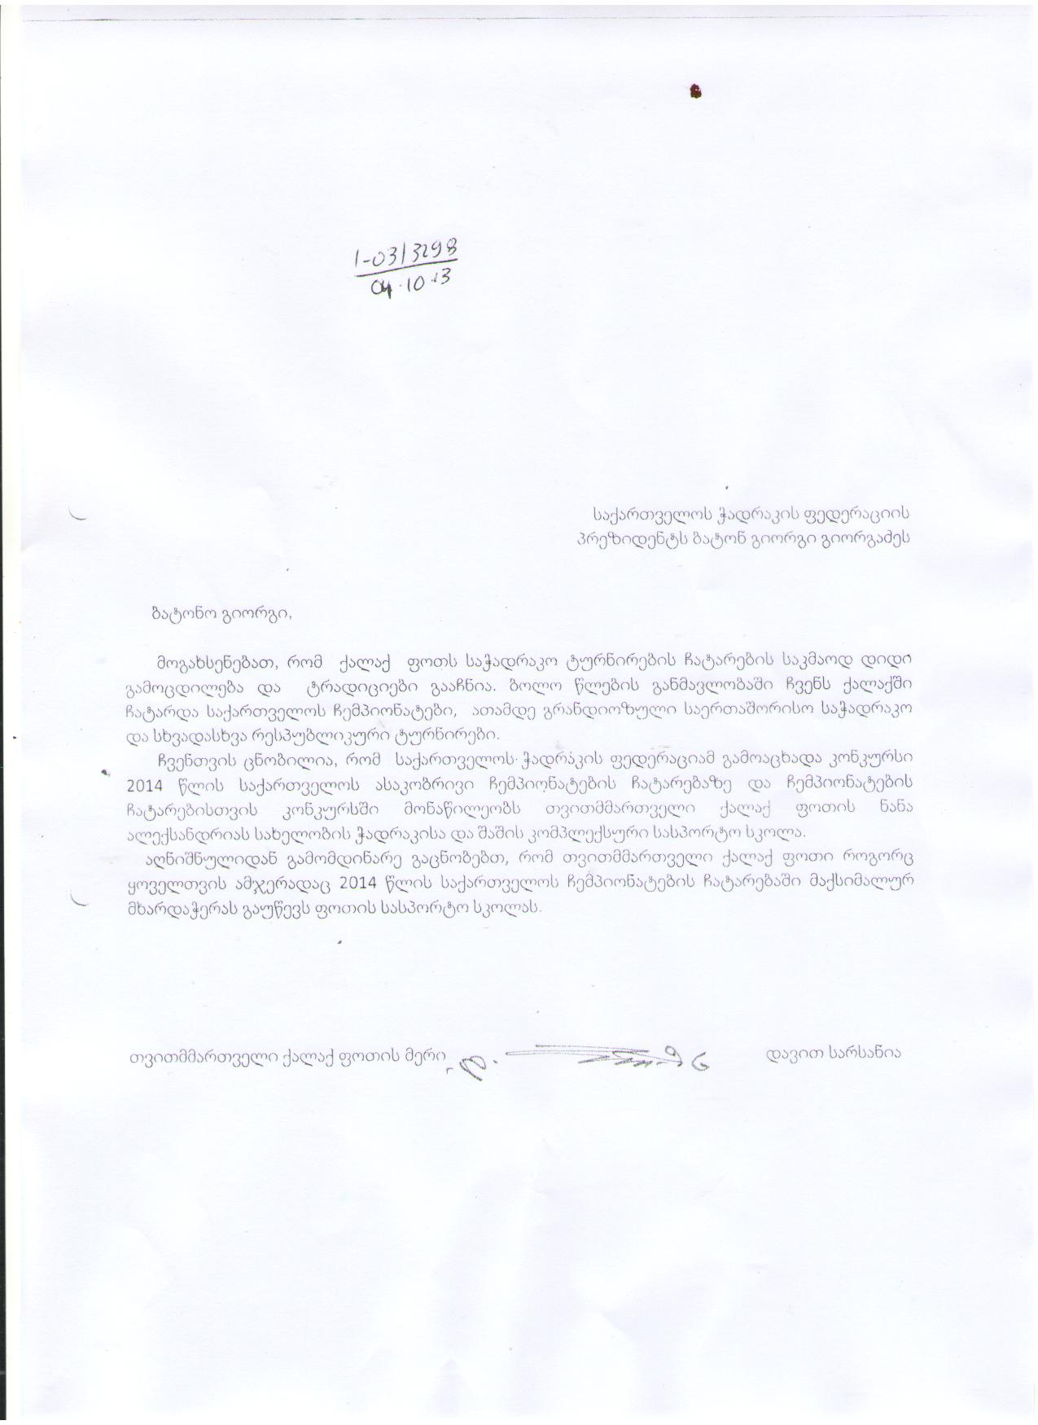

- დამატებითი შემოთავაზებები :
საუკეთესო  (ქულა) | კარგი (ქულა) | საშუალო (ქულა)
20 | 10 | 0
ქულათა მინიჭების კრიტერიუმებს განსაზღვრავს საქართველოს ჭადრაკის ფედერაციის ღონისძიებების კომისია წარმოდგენილი შემოთავაზებების საფუძველზე.
ქუთაისი | საპრიზო ფონდი 15 000 ლარი
ფოთი | ექსკურსიების შეთავაზება მონაწილეთათვის. ბლიც ტურნირები მწვრთნელთა და მშობელთა შორის. იფუნქციონირებს პარტიების გასარჩევი ოთახი. მონაწილეთათვის ტურნირის მსვლელობის დროს ხელმისაწვდომი იქნება უფასო სასმელი წყალი. მოეწყობა საჭადრაკო ინვენტარის და ლიტერატურის ყიდვა-გაყიდვის პუნქტი. სამედიცინო პუნქტი. საპრიზო ადგილებზე გასულ მოჭადრაკეებს გარდა თასების, მედლებისა და დიპლომებისა გადაეცემათ 2000 (ორი ათასი) ლარის ღირებულების ფასიანი საჩუქრები.

